ФЕДЕРАЛЬНОЕ АГЕНТСТВО ЖЕЛЕЗНОДОРОЖНОГО ТРАНСПОРТА

Федеральное государственное бюджетное образовательное учреждение

высшего образования

«Петербургский государственный университет путей сообщения

Императора Александра I»

(ФГБОУ ВО ПГУПС)

Кафедра «Менеджмент и маркетинг»

**РАБОЧАЯ ПРОГРАММА**

*дисциплины*

«УПРАВЛЕНИЕ ИЗМЕНЕНИЯМИ» (Б1.Б.22)

для направления

38.03.02 «Менеджмент»

по профилю «Производственный менеджмент»

Форма обучения – очная

Санкт-Петербург

2016

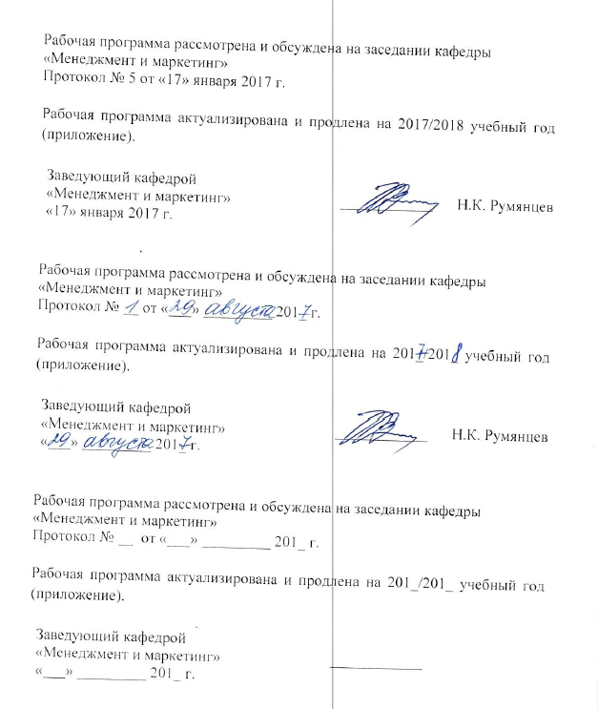Рабочая программа рассмотрена и обсуждена на заседании кафедры

«Менеджмент и маркетинг»

Протокол № __ от «___» _________ 201 __ г.

Рабочая программа актуализирована и продлена на 201__/201__ учебный год (приложение).

|  |  |  |
| --- | --- | --- |
| Заведующий кафедрой  «Менеджмент и маркетинг» | ____________ |  |
| «___» _ ________ 201 __ г. |  |  |

Рабочая программа рассмотрена и обсуждена на заседании кафедры

«Менеджмент и маркетинг»

Протокол № __ от «___» _________ 201 __ г.

Рабочая программа актуализирована и продлена на 201__/201__ учебный год (приложение).

|  |  |  |
| --- | --- | --- |
| Заведующий кафедрой  «Менеджмент и маркетинг» | ____________ |  |
| «___» _ ________ 201 __ г. |  |  |

Рабочая программа рассмотрена и обсуждена на заседании кафедры

«Менеджмент и маркетинг»

Протокол № __ от «___» _________ 201 __ г.

Рабочая программа актуализирована и продлена на 201__/201__ учебный год (приложение).

|  |  |  |
| --- | --- | --- |
| Заведующий кафедрой  «Менеджмент и маркетинг» | ____________ |  |
| «___» _ ________ 201 __ г. |  |  |

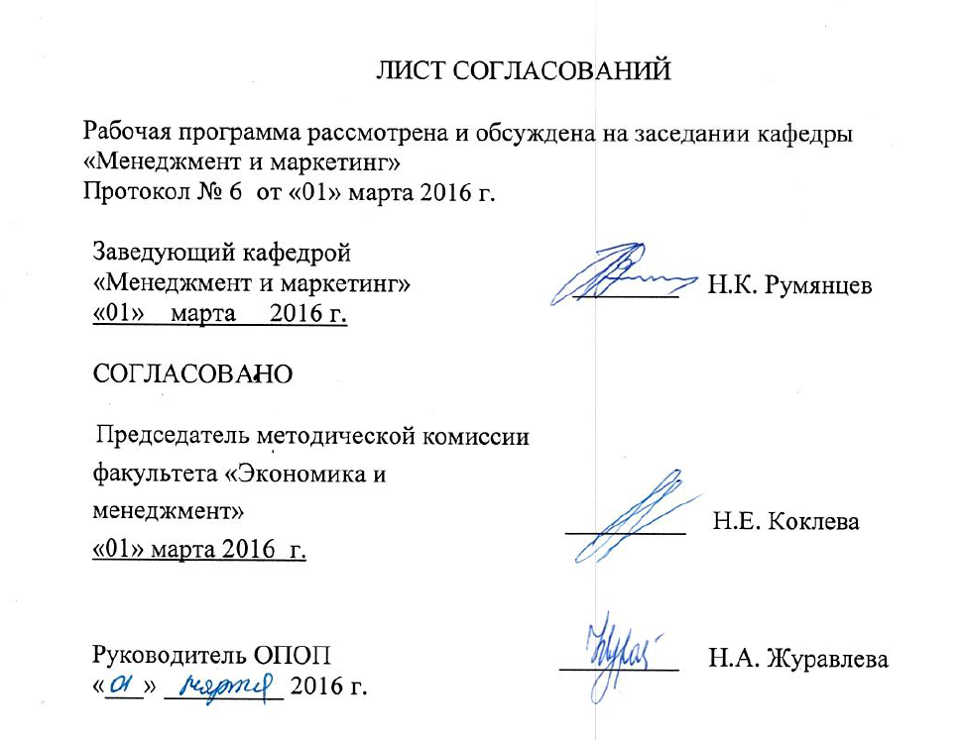ЛИСТ СОГЛАСОВАНИЙ

Рабочая программа рассмотрена, обсуждена на заседании кафедры

«Менеджмент и маркетинг»

Протокол № 6 от «01» марта 2016 г.

|  |  |  |
| --- | --- | --- |
| Заведующий кафедрой  «Менеджмент и маркетинг» | __________ | Н.К. Румянцев |
| «01» марта 2016 г. |  |  |

|  |  |  |
| --- | --- | --- |
| СОГЛАСОВАНО |  |  |
| Председатель методической комиссии факультета «Экономика и менеджмент» | __________ | Н.Е. Коклева |
| «01» марта 2016 г. |  |  |
|  |  |  |
| Руководитель ОПОП | __________ | Н.А. Журавлева |
| «02» марта 2016 г. |  |  |

**1. Цели и задачи дисциплины**

Рабочая программа составлена в соответствии с ФГОС ВО, утвержденным «12» января 2016 г., приказ № 7 по направлению 38.03.02 «Менеджмент», по дисциплине «Управление изменениями».

Целью изучения дисциплины является формирование компетенций, указанных в разделе 2 рабочей программы.

Для достижения поставленной цели решаются следующие задачи:

- приобретение знаний, указанных в разделе 2 рабочей программы;

- приобретение умений, указанных в разделе 2 рабочей программы;

- приобретение навыков, указанных в разделе 2 рабочей программы.

**2. Перечень планируемых результатов обучения по дисциплине, соотнесенных с планируемыми результатами освоения основной профессиональной образовательной программы**

Планируемыми результатами обучения по дисциплине являются: приобретение знаний, умений, навыков.

В результате освоения дисциплины обучающийся должен:

**ЗНАТЬ**:

* принципы развития и законы функционирования организации;
* роли, функции и задачи менеджера в современной организации;
* основные теории и подходы к осуществлению организационных изменений;
* базовые понятия, характеризующие процесс управления изменениями;
* классификацию и направления проведения изменений;
* условия, принципы и методы реализации эффективной стратегии управления изменениями.

**УМЕТЬ**:

* анализировать внешнюю и внутреннюю среду организации, выявлять ее ключевые элементы и оценивать их влияние на организацию;
* разрабатывать программы осуществления организационных изменений и оценивать их эффективность;
* подбирать соответствующие способы преодоления сопротивления менеджеров и персонала;
* формировать предпосылки для реализации успешных изменений;
* организовывать командное взаимодействие для решения управленческих задач;
* принимать управленческие решения, связанные с реализацией организационных изменений;
* применять на практике объективные законы развития, принципы и методы научного управления организацией.

**ВЛАДЕТЬ**:

* методами реализации основных управленческих функций;
* современными технологиями эффективного влияния на индивидуальное и групповое поведение в организации;
* методами формулирования и реализации стратегий на уровне бизнес-единицы;
* технологиями и методами реализации организационных изменений.

Приобретенные знания, умения, навыки, характеризующие формирование компетенций, осваиваемые в данной дисциплине, позволяют решать профессиональные задачи, приведенные в соответствующем перечне по видам профессиональной деятельности в п. 2.4 общей характеристики основной профессиональной образовательной программы (ОПОП).

Изучение дисциплины направлено на формирование следующей **общекультурной компетенции (ОК)**:

– способности использовать основы экономических знаний в различных сферах деятельности (ОК-3).

Изучение дисциплины направлено на формирование следующей **общепрофессиональной компетенции (ОПК)**:

– способности проектировать организационные структуры, участвовать в разработке стратегий управления человеческими ресурсами организаций, планировать и осуществлять мероприятия, распределять и делегировать полномочия с учетом личной ответственности за осуществляемые мероприятия (ОПК-3).

Изучение дисциплины направлено на формирование следующих **профессиональных компетенций (ПК)**, соответствующих видам профессиональной деятельности, на которые ориентирована программа бакалавриата:

*организационно-управленческая деятельность:*

– владения различными способами разрешения конфликтных ситуаций при проектировании межличностных, групповых и организационных коммуникаций на основе современных технологий управления персоналом, в том числе в межкультурной среде (ПК-2);

– способности анализировать взаимосвязи между функциональными стратегиями компаний с целью подготовки сбалансированных управленческих решений (ПК-5);

– способности участвовать в управлении проектом, программой внедрения технологических и продуктовых инноваций или программой организационных изменений (ПК-6);

– владения навыками поэтапного контроля реализации бизнес-планов и условий заключаемых соглашений, договоров и контрактов, умения координировать деятельность исполнителей с помощью методического инструментария реализации управленческих решений в области функционального менеджмента для достижения высокой согласованности при выполнении конкретных проектов и работ (ПК-7);

*информационно-аналитическая деятельность:*

– способности оценивать воздействие макроэкономической среды на функционирование организаций и органов государственного и муниципального управления, выявлять и анализировать рыночные и специфические риски, а также анализировать поведение потребителей экономических благ и формирование спроса на основе знания экономических основ поведения организаций, структур рынков и конкурентной среды отрасли (ПК-9);

– умения моделировать бизнес-процессы и использовать методы реорганизации бизнес-процессов в практической деятельности организаций (ПК-13);

*предпринимательская деятельность:*

– способности оценивать экономические и социальные условия осуществления предпринимательской деятельности, выявлять новые рыночные возможности и формировать новые бизнес-модели (ПК-17).

Область профессиональной деятельности обучающихся, освоивших данную дисциплину, приведена в п. 2.1 общей характеристики ОПОП.

Объекты профессиональной деятельности обучающихся, освоивших данную дисциплину, приведены в п. 2.2 общей характеристики ОПОП.

**3. Место дисциплины в структуре основной профессиональной образовательной программы**

Дисциплина «Управление изменениями» (Б1.Б.22) относится к базовой части и является обязательной дисциплиной.

**4. Объем дисциплины и виды учебной работы**

Для очной формы обучения:

|  |  |  |
| --- | --- | --- |
| **Вид учебной работы** | **Всего часов** | **Семестр** |
| **6** |
| Контактная работа (по видам учебных занятий)  В том числе:   * лекции (Л) * практические занятия (ПЗ) * лабораторные работы (ЛР) | 50  16  ­34 | 50  16  ­34 |
| Самостоятельная работа (СРС) (всего) | 58 | 58 |
| Форма контроля знаний | З | З |
| Общая трудоемкость: час / з.е. | 108/3 | 108/3 |

*Примечание:*

*З – зачет*

**5. Содержание и структура дисциплины**

5.1 Содержание дисциплины

| **№ п/п** | **Наименование раздела дисциплины** | **Содержание раздела** |
| --- | --- | --- |
| 1 | Основные закономерности и тенденции развития организаций | 1.Особенности управления в больших и малых организациях.  1.1.Сравнительные характеристики больших и малых организаций: 1) Отнесение хозяйствующих субъектов к субъектам малого, среднего и крупного предпринимательства. 2) Причины роста организаций. 3) Особенности управления крупными организациями. 4) Особенности управления малыми организациями. 5) Причины, сдерживающие рост организации.  1.2.Проблемы управления средними организациями: 1) Средняя организация как переходная форма от малой к крупной организации. 2) Фирмы-газели: особенности управления и причины успеха на рынке.  2. Теории жизненных циклов организации.  2.1. Модель жизненного цикла организации И. Адизеса: 1) Стадии жизненного цикла организации. 2) Кризисы, ловушки (конфликтные периоды) в жизненном цикле организации, их причины и пути выхода. 3) Благоприятная стадия жизненного цикла организации и способы ее продления.  2. 2. Модель жизненного цикла организации Л. Грейнера: 1) Стадии развития и кризисы организации. 2) Условия перехода на последующую стадию развития организации. |
| 2 | Теоретические основы управления изменениями | 1. Управление организационными изменениями: понятие, цели, задачи: 1) Подходы к трактовке понятия «изменение». Понятие управления организационными изменениями. 2) Объект и предмет управления изменениями. 3) Цели и задачи управления изменениями. 2. Классификация организационных изменений. Содержание причин изменений.    1. Причины проведения и виды организационных изменений: 1) Причины организационных изменений. 2) Виды организационных изменений. 3) Типы организационных изменений по Р. Дафту. 4) Уровни организационных изменений по Р.М. Кантер.    2. Организационные патологии как причины изменений: 1) Проблема определения нормы и патологии для организации. 2) Патологии в реализации функции организации. 3) Патологии в организационных отношениях. 4) Патологии в разработке управленческих решений. 3. Научные подходы к управлению изменениями: 1) Проектный подход. 2) Системный подход. 3) Ситуационный подход. 4) Маркетинговый подход. |
| 3 | Концепции управления изменениями | Модели управления изменениями: 1) Модель изменений К. Левина. 2) Модель управления изменениями Л. Грейнера. 3) Модель изменений Р. Бекхарда. 4) Подходы к управлению изменениями К. Тюрли. 5) Модель «кривой перемен» Дж. Дак. 6) Методы проведения изменений И. Ансоффа (принудительный метод, адаптивные изменения, управление кризисной ситуацией, метод «аккордеона»). 7) Теория Е и теория О организационных изменений. 8) Модель преобразования бизнеса Ф. Гуияра и Дж. Келли. 9) Концепция управления изменениями И. Адизеса. Модель PAEI. |
| 4 | Управление персоналом при проведении изменений | 1. Управление сопротивлением персонала: 1) Сопротивление персонала изменениям. 2) Причины сопротивления персонала. 3) Методы преодоления сопротивления персонала. 2. Лидерство в управлении изменениями. 2.1.Роль и качества лидера в управлении организационными изменениями. 2.2.Принципы построения эффективной управленческой команды для организационных изменений. |
| 5 | Факторы и технологии реализации изменений | 1. Предпосылки, направления и методы реализации изменений.   1.1. Предпосылки изменений: 1) Материальные предпосылки. 2) Социально-психологические предпосылки. 3) Организационные предпосылки. 4) Информационные предпосылки. 5) Человеческие ресурсы.   * 1. Основные направления организационных изменений.   2. Способы и методы осуществления изменений.  1. Стратегии и технологии реализации изменений.   2.1. Модели «переходного периода» и «постепенного наращивания». 2.2. Модель «EASIER». 2.3. Стратегический континуум по Дж. Коттеру и Л. Шлезингеру. 2.4. Управление непрерывностью бизнеса. 2.5. Реинжиниринг бизнес-процессов: 1) Сущность реинжиниринга бизнес-процессов. 2) Условия проведения реинжиниринга. 2.5. Эволюционная концепция организационного развития.   1. Управление знаниями и концепция «обучающейся организации». |

5.2 Разделы дисциплины и виды занятий

Для очной формы обучения:

|  |  |  |  |  |  |
| --- | --- | --- | --- | --- | --- |
| **№ п/п** | **Наименование раздела дисциплины** | **Л** | **ПЗ** | **ЛР** | **СРС** |
| 1 | Основные закономерности и тенденции развития организаций | 4 | 8 | - | 12 |
| 2 | Теоретические основы управления изменениями | 4 | 6 | - | 10 |
| 3 | Концепции управления изменениями | 2 | 8 | - | 14 |
| 4 | Управление персоналом при проведении изменений | 2 | 4 | - | 8 |
| 5 | Факторы и технологии реализации изменений | 4 | 8 | - | 14 |
| **Итого** | | 16 | 34 | - | 58 |

**6. Перечень учебно-методического обеспечения для самостоятельной работы обучающихся по дисциплине**

| **№**  **п/п** | **Наименование раздела дисциплины** | **Перечень учебно-методического обеспечения** |
| --- | --- | --- |
| 1 | Основные закономерности и тенденции развития организаций | 1. Блинов А.О., Угрюмова Н.В. Управление изменениями: Учебник для бакалавров. – М.: Издательско-торговая корпорация «Дашков и Ко», 2015. – 303 с. 2. Блинов А.О., Угрюмова Н.В. Управление изменениями: Учебник для бакалавров [Электронный ресурс]. – М.: Издательско-торговая корпорация «Дашков и Ко», 2015. – 303 с. – Режим доступа: http://ibooks.ru/reading.php?productid=342608 3. Кожевина О.В. Управление изменениями: учебное пособие. – М.: НИЦ ИНФРА-М, 2014. – 286 с. 4. Управление изменениями: учебник / С.Д. Резник, М.В. Черниковская и др.; Под общ. ред. С.Д. Резника – 2-e изд., перераб. и доп. – М.: НИЦ ИНФРА-М, 2014. – 382 с. 5. Управление изменениями: Хрестоматия / Пер. с англ. Под ред. Г.В. Широковой. – 2-е изд. – СПб.: Высшая школа менеджмента, 2010. – 496 с. 6. Широкова Г.В. Управление изменениями в российских компаниях. – 3-е изд. – СПб.: Высш. шк. менеджмента, 2009. – 480 с. 7. Федеральный закон от 24 июля 2007 г. № 209-ФЗ «О развитии малого и среднего предпринимательства в Российской Федерации» |
| 2 | Теоретические основы управления изменениями | 1. Блинов А.О., Угрюмова Н.В. Управление изменениями: Учебник для бакалавров. – М.: Издательско-торговая корпорация «Дашков и Ко», 2015. – 303 с. 2. Блинов А.О., Угрюмова Н.В. Управление изменениями: Учебник для бакалавров [Электронный ресурс]. – М.: Издательско-торговая корпорация «Дашков и Ко», 2015. – 303 с. . – Режим доступа: http://ibooks.ru/reading.php?productid=342608 3. Кожевина О.В. Управление изменениями: учебное пособие. – М.: НИЦ ИНФРА-М, 2014. – 286 с. 4. Управление изменениями: учебник / С.Д. Резник, М.В. Черниковская и др.; Под общ. ред. С.Д. Резника – 2-e изд., перераб. и доп. – М.: НИЦ ИНФРА-М, 2014. – 382 с. 5. Божко Л. М. Развитие маркетингового инструментария в управлении преобразованиями на предприятии: монография. – Тверь: Твер. гос. ун-т, 2007. – 168 с. 6. Божко Л.М. Теоретико-методологические основы управления организационными изменениями: маркетинговый подход: монография. – СПб.: ФГБОУ ВПО ПГУПС, 2014. – 176 с. 7. Глушаков В.Е. Управление изменениями в бизнесе. – Минск: Дикта, 2011. – 212 с. 8. Распопов В.М. Управление изменениями. – М.: Магистр: НИЦ Инфра-М, 2014. – 336 с. 9. Современные технологии менеджмента: учебник / Под ред. проф. В.И. Королева. – М.: Магистр: ИНФРА-М, 2012. – 640 с. 10. Широкова Г.В. Управление изменениями в российских компаниях. – 3-е изд. – СПб.: Высш. шк. менеджмента, 2009. – 480 с. |
| 3 | Концепции управления изменениями | 1. Блинов А.О., Угрюмова Н.В. Управление изменениями: Учебник для бакалавров. – М.: Издательско-торговая корпорация «Дашков и Ко», 2015. – 303 с. 2. Блинов А.О., Угрюмова Н.В. Управление изменениями: Учебник для бакалавров [Электронный ресурс]. – М.: Издательско-торговая корпорация «Дашков и Ко», 2015. – 303 с. – Режим доступа:http://ibooks.ru/reading.php?productid=342608 3. Кожевина О.В. Управление изменениями: учебное пособие. – М.: НИЦ ИНФРА-М, 2014. – 286 с. 4. Управление изменениями: учебник / С.Д. Резник, М.В. Черниковская и др.; Под общ. ред. С.Д. Резника – 2-e изд., перераб. и доп. – М.: НИЦ ИНФРА-М, 2014. – 382 с. 5. Оркина Е.А. Управление изменениями. – Ростов н/Дону: Феникс, 2014. – 190 с. 6. Ансофф И. Новая корпоративная стратегия. – СПб.: Питер, 1999. – 419 с. 7. Гуияр Д.Ж., Келли Дж.Н. Преобразование организации: [пер. с англ.]. – М.: Дело, 2000. – 376 с. 8. Дак Дж. Монстр перемен: Причины успеха и провала организационных преобразований. – М.: Альпина Паблишер, 2003. – 320 с. 9. Широкова Г.В. Теория О и теория Е как стратегии организационных изменений// Менеджмент в России и за рубежом. – 2005. – №1. – С. 61-68. 10. Широкова Г.В. Управление изменениями в российских компаниях. – 3-е изд. – СПб.: Высш. шк. менеджмента, 2009. – 480 с. |
| 4 | Управление персоналом при проведении изменений | 1. Блинов А.О., Угрюмова Н.В. Управление изменениями: Учебник для бакалавров. – М.: Издательско-торговая корпорация «Дашков и Ко», 2015. – 303 с. 2. Блинов А.О., Угрюмова Н.В. Управление изменениями: Учебник для бакалавров [Электронный ресурс]. – М.: Издательско-торговая корпорация «Дашков и Ко», 2015. – 303 с. – Режим доступа:http://ibooks.ru/reading.php?productid=342608 3. Долгов А.И., Прокопенко Е.А. Стратегический менеджмент [электронный ресурс]: Учебное пособие. – 4-е изд., стереотип. – М.: ФЛИНТА, 2016. – 280 с. – Режим доступа: <https://ibooks.ru/reading.php?productid=23501> 4. Кожевина О.В. Управление изменениями: учебное пособие. – М.: НИЦ ИНФРА-М, 2014. – 286 с. 5. Управление изменениями: учебник / С.Д. Резник, М.В. Черниковская и др.; Под общ. ред. С.Д. Резника – 2-e изд., перераб. и доп. – М.: НИЦ ИНФРА-М, 2014. – 382 с. 6. Оркина Е.А. Управление изменениями. – Ростов н/Дону: Феникс, 2014. – 190 с. 7. Адизес И. Управляя изменениями. – СПб.: Питер, 2012. – 224 с. 8. Корпоративная культура и управление изменениями: пер. с англ. – 2-е изд. – М.: Альпина Бизнес Букс, 2007. – (классика Harvard Business Review). – 192 с. |
| 5 | Факторы и технологии реализации изменений | 1. Блинов А.О., Угрюмова Н.В. Управление изменениями: Учебник для бакалавров. – М.: Издательско-торговая корпорация «Дашков и Ко», 2015. – 303 с. 2. Блинов А.О., Угрюмова Н.В. Управление изменениями: Учебник для бакалавров [Электронный ресурс]. – М.: Издательско-торговая корпорация «Дашков и Ко», 2015. – 303 с. – Режим доступа:http://ibooks.ru/reading.php?productid=342608 3. Долгов А.И., Прокопенко Е.А. Стратегический менеджмент [электронный ресурс]: Учебное пособие. – 4-е изд., стереотип. – М.: ФЛИНТА, 2016. – 280 с. – Режим доступа: <https://ibooks.ru/reading.php?productid=23501> 4. Кожевина О.В. Управление изменениями: учебное пособие. – М.: НИЦ ИНФРА-М, 2014. – 286 с. 5. Управление изменениями: учебник / С.Д. Резник, М.В. Черниковская и др.; Под общ. ред. С.Д. Резника – 2-e изд., перераб. и доп. – М.: НИЦ ИНФРА-М, 2014. – 382 с. 6. Оркина Е.А. Управление изменениями. – Ростов н/Дону: Феникс, 2014. – 190 с. 7. Зайцев Л.Г., Соколова М.И. Стратегический менеджмент: учебник. - 2-e изд., перераб. и доп. - М.: Магистр, 2013. - 528 с. 8. Коттер Дж. П. Впереди перемен. – М.: ЗАО «Олимп-Бизнес», 2003. – 256 с. |

**7. Фонд оценочных средств для проведения текущего контроля успеваемости и промежуточной аттестации обучающихся по дисциплине**

Фонд оценочных средств по дисциплине является неотъемлемой частью рабочей программы и представлен отдельным документом, рассмотренным на заседании кафедры и утвержденным заведующим кафедрой.

**8. Перечень основной и дополнительной учебной литературы, нормативно-правовой документации и других изданий, необходимых для освоения дисциплины**

8.1 Перечень основной учебной литературы, необходимой для освоения дисциплины

1. Блинов А.О., Угрюмова Н.В. Управление изменениями: Учебник для бакалавров [Электронный ресурс]. – М.: Издательско-торговая корпорация «Дашков и Ко», 2015. – 303 с. – Режим доступа: http://ibooks.ru/reading.php?productid=342608
2. Кожевина О.В. Управление изменениями: учебное пособие. – М.: НИЦ ИНФРА-М, 2014. – 286 с.
3. Управление изменениями: учебник / С.Д. Резник, М.В. Черниковская и др.; Под общ. ред. С.Д. Резника – 2-e изд., перераб. и доп. – М.: НИЦ ИНФРА-М, 2014. – 382 с.
   1. Перечень дополнительной учебной литературы, необходимой для освоения дисциплины
4. Долгов А.И., Прокопенко Е.А. Стратегический менеджмент [электронный ресурс]: Учебное пособие. – 4-е изд., стереотип. – М.: ФЛИНТА, 2016. – 280 с. – Режим доступа: https://ibooks.ru/reading.php?productid=23501

8.3 Перечень нормативно-правовой документации, необходимой для освоения дисциплины

1. Федеральный закон от 24 июля 2007 г. № 209-ФЗ «О развитии малого и среднего предпринимательства в Российской Федерации»

8.4 Другие издания, необходимые для освоения дисциплины

1. Адизес И. Управляя изменениями. – СПб.: Питер, 2012. – 224 с.
2. Ансофф И. Новая корпоративная стратегия. – СПб.: Питер, 1999. – 419 с.
3. Божко Л. М. Развитие маркетингового инструментария в управлении преобразованиями на предприятии: монография. – Тверь: Твер. гос. ун-т, 2007. – 168 с.
4. Божко Л.М. Теоретико-методологические основы управления организационными изменениями: маркетинговый подход: монография. – СПб.: ФГБОУ ВПО ПГУПС, 2014. – 176 с.
5. Глушаков В.Е. Управление изменениями в бизнесе. – Минск: Дикта, 2011. – 212 с.
6. Гуияр Д.Ж., Келли Дж.Н. Преобразование организации: [пер. с англ.]. – М.: Дело, 2000. – 376 с.
7. Дак Дж. Монстр перемен: Причины успеха и провала организационных преобразований. – М.: Альпина Паблишер, 2003. – 320 с.
8. Зайцев Л.Г., Соколова М.И. Стратегический менеджмент: учебник. - 2-e изд., перераб. и доп. - М.: Магистр, 2013. - 528 с.
9. Корпоративная культура и управление изменениями: пер. с англ. – 2-е изд. – М.: Альпина Бизнес Букс, 2007.- (классика Harvard Business Review). – 192 с.
10. Коттер Дж. П. Впереди перемен. – М.: ЗАО «Олимп-Бизнес», 2003. – 256 с.
11. Оркина Е.А. Управление изменениями. – Ростов н/Дону: Феникс, 2014. – 190 с.
12. Распопов В.М. Управление изменениями. – М.: Магистр: НИЦ Инфра-М, 2014. – 336 с.
13. Современные технологии менеджмента: учебник / Под ред. проф. В.И. Королева. – М.: Магистр: ИНФРА-М, 2012. – 640 с.
14. Управление изменениями: Хрестоматия / Пер. с англ. Под ред. Г.В. Широковой. – 2-е изд. – СПб.: Высшая школа менеджмента, 2010. – 496 с.
15. Широкова Г.В. Теория О и теория Е как стратегии организационных изменений// Менеджмент в России и за рубежом. – 2005. – №1. – С. 61-68.
16. Широкова Г.В. Управление изменениями в российских компаниях. – 3-е изд. – СПб.: Высш. шк. менеджмента, 2009. – 480 с.

**9. Перечень ресурсов информационно-телекоммуникационной сети «Интернет», необходимых для освоения дисциплины**

1. Личный кабинет обучающегося и электронная информационно-образовательная среда [Электронный ресурс]. Режим доступа: http://sdo.pgups.ru (для доступа к полнотекстовым документам требуется авторизация).
2. Корпоративный менеджмент <http://www.cfin.ru>.
3. Энциклопедия менеджера. Википроект E-xecutive.ru.
4. Сайт Ассоциации специалистов по управлению изменениями (Association of Change Management Professionals) http://www.acmp.info/index.asp.
5. Сайт Учебного центра по управлению изменениями (Change Management Learning Center (Prosci)) http://www.change-management.com.
6. Тест PAEI для выявления принадлежности к определенной управленческой роли согласно модели PAEI И. Адизеса http:/paei.denero.ru

**10. Методические указания для обучающихся по освоению дисциплины**

Порядок изучения дисциплины следующий:

1. Освоение разделов дисциплины производится в порядке, приведенном в разделе 5 «Содержание и структура дисциплины». Обучающийся должен освоить все разделы дисциплины с помощью учебно-методического обеспечения, приведенного в разделах 6, 8 и 9 рабочей программы.
2. Для формирования компетенций обучающийся должен представить выполненные типовые контрольные задания или иные материалы, необходимые для оценки знаний, умений, навыков и (или) опыта деятельности, предусмотренные текущим контролем (см. фонд оценочных средств по дисциплине).
3. По итогам текущего контроля по дисциплине, обучающийся должен пройти промежуточную аттестацию (см. фонд оценочных средств по дисциплине).

**11. Перечень информационных технологий, используемых при осуществлении образовательного процесса по дисциплине, включая перечень программного обеспечения и информационных справочных систем**

Перечень информационных технологий, используемых при осуществлении образовательного процесса по дисциплине:

* технические средства (компьютерная техника, наборы демонстрационного оборудования);
* методы обучения с использованием информационных технологий(демонстрация мультимедийныхматериалов);
* личный кабинет обучающегося и электронная информационно-образовательная среда [Электронный ресурс]. Режим доступа: http://sdo.pgups.ru (для доступа к полнотекстовым документам требуется авторизация).
* Интернет-сервисы и электронные ресурсы (поисковыесистемы, электронная почта, онлайн-энциклопедии исправочники, электронные учебные и учебно-методические материалы согласно п. 9 рабочей программы);

Дисциплина обеспечена необходимым комплектом лицензионного программного обеспечения, установленного на технических средствах, размещенных в специальных помещениях и помещениях для самостоятельной работы.

**12. Описание материально-технической базы, необходимой для осуществления образовательного процесса по дисциплине**

Материально-техническая база, необходимая для осуществления образовательного процесса по дисциплине, включает в свой состав специальные помещения:

* учебные аудитории для проведения занятий лекционного типа, занятий семинарского типа, групповых и индивидуальных консультаций, текущего контроля и промежуточной аттестации,
* помещения для самостоятельной работы;
* помещения для хранения и профилактического обслуживания учебного оборудования.

Для представления учебной информации большой аудитории используются специальные помещения, укомплектованные специализированной мебелью и техническими средствами обучения, или предлагаются переносные наборы демонстрационного оборудования.

****Для проведения занятий лекционного типа предлагаются наборы демонстрационного оборудования и учебно-наглядных пособий, хранящиеся на электронных носителях и обеспечивающие тематические иллюстрации, соответствующие рабочей программе дисциплины.

Помещения для самостоятельной работы обучающихся оснащены компьютерной техникой с возможностью подключения к сети «Интернет» и обеспечением доступа в электронную информационно-образовательную среду организации.

Число посадочных мест в лекционной аудитории больше либо равно списочному составу потока, а в аудитории для практических занятий (семинаров) – списочному составу группы обучающихся.

|  |  |  |
| --- | --- | --- |
| Разработчик,  доцент | ____________ | Л.М. Божко |
| «01» марта 2016 г. |  |  |